Zugriffsrechte im Portfolio

Auslieferungszustand
Im Auslieferungszustand kennt das Portfolio 3 Rollen mit den damit verbundenen Berechtigungen:
- Alle Benutzer, die Mitglied in der Gruppe portfolioadm sind, sind Administratoren des Portfolios. Sie können:
  - Alle Seiten bearbeiten
  - Dateien zu allen Seiten hochladen
  - Seiten löschen
  - Die Einstellungen des Portfolios verändern (Logos, Titel)
  - Seiten verschieben.
- Alle Benutzer der Gruppe portfoliored sind Redakteure des Portfolios. Sie können:
  - Alle Seiten bearbeiten
  - Seiten löschen
  - Dateien zu allen Seiten hochladen
- Alle Benutzer der Gruppe teachers haben lesenden Zugriff auf das gesamte Portfolio.

Administrationsmenü für die Zugriffsrechte
Die Zugriffsrechte können unter Admin->Zugangsverwaltung angesehen und angepasst werden. In diesem Administrationsmenü stellt sich die Situation standardmäßig also folgendermaßen dar.
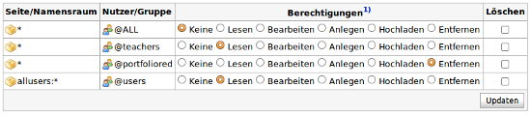

Erklärung zum Screenshot
Die ersten drei Zeilen beziehen sich auf den Namensraum *, also auf alle Seiten des Portfolios. Die erste Zeile besagt also, dass die Mitglieder der Gruppe @ALL keine Berechtigungen haben, irgendeine Seite des Portfolios einzusehen. Dies trifft auf alle nicht angemeldeten Benutzer zu.
Die zweite Zeile erlaubt allen Mitgliedern der Gruppe @teachers lesenden Zugriff auf alle Seiten des Portfolios.
Die dritte Zeile Erlaubt den Mitgliedern der Gruppe @portfoliored schreibenden Zugriff auf alle Seiten.
In der vierten Zeile wird allen angemeldeten Benutzern der lesende Zugriff auf den Namensraum (entspricht einem Verzeichnis) allusers eingeräumt, da alle angemeldeten Benutzer automatisch Mitglied in der Standardgruppe users sind.

Neue Zugriffsregeln festlegen

